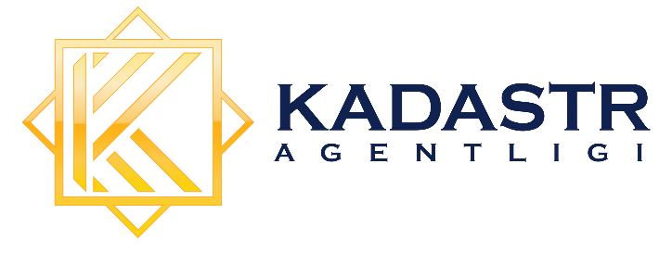

“Korrupsiya - taraqqiyot dushmani”
mavzusidagi videoroliklar ko‘rik tanlovi.

Bugungi kunda korrupsiya muammosiga jahonning deyarli har bir mamlakatida duch kelish mumkin. Korrupsiya so‘nggi yillarda xalqaro miqyosda transmilliy jinoyat sifatida keng muhokama qilinayotgan mavzulardan biridir. Ta’kidlash lozimki, korrupsiya keltiradigan zarar barcha davlatlar uchun teng sanalib, mazkur illat davlatning turli sohalariga, xususan siyosiy, iqtisodiy, ijtimoiy, madaniy jabhalarida amalga oshirilayotgan islohotlarga hamda mamlakatning xalqaro maydondagi imidji va investitsiyaviy jozibadorligiga salbiy ta’sir ko‘rsatadi. O‘zbekiston Respublikasi Prezidentining 2020-yil 29-iyundagi PF-6013-sonli “O‘zbekiston Respublikasida Korrupsiyaga qarshi kurashish tizimini takomillashtirish bo‘yicha qo‘shimcha chora-tadbirlar to‘g‘risida”gi Farmoni qabul qilinib, mazkur Farmon ijrosini ta’minlash hamda O‘zbekiston Respublikasi Davlat soliq qo‘mitasi huzuridagi Kadastr agentligi tizimidagi tashkilot, muassasa va korxonalarda faoliyat olib borayotgan iqtidorli xodimlarni qo‘llab-quvvatlash, ularning tashabbus, g‘oya va istaklarini ro‘yobga chiqarish maqsadida “Korrupsiya – taraqqiyot dushmani” mavzusida videoroliklar tanlovini o‘tkazmoqda. Ko‘rik tanlov doirasida xodimlar tomonidan taqdim qilingan 20 dan ortiq video materiallar ichidan yakuniy bosqich uchun eng munosib 11 ta videolar Kadastr agentligida tuzilgan komissiya a’zolari saralab berdi. Final bosqichini Kadastr agentligi tomonidan taklif qilingan professional hakamlar hay’ati baholab beradi. G’olib ishtirokchilarga Kadastr agentligining mahsus diplom va esdalik sovg’alari topshiriladi. Tanlovda 1-o'rin "Toshkent shahri"ga, 2-o'rin "Toshkent viloyati"ga, 3-o'rin esa "Qoraqalpog'iston Respublikasi" ga nasib qildi.
Bu o'rinlardan tashqari "Eng yaxshi sahnalashtirilgan videorolik", "Eng yaxshi ssenariy muallifi", "Sohadagi muammolar yoritilgan videorolik", "Animatsiya ko'rinishidagi eng yaxshi videorolik", "Eng kreativ videorolik" nominatsiyalari ham o'z egalarini topdi va qimmatbaho sovg'alar bilan birgalikda ishtirokchilarga topshirildi.

Respublika aerogeodeziya markazi
Axborot xizmati: 71-202-55-60
Rasmiy sayt – www.kadastr.uz Telegram – @ygk _uz
Facebook – @kadastr.uz Instagram – @ygk _uz

